

**PROGRAMACIÓN DE UNIDAD DE APRENDIZAJE VIRTUAL N° 3**

1. **DATOS INFORMATIVOS**
   1. **Área o asignatura :** Ciencia y Tecnología - Química
   2. **Ciclo :** VII
   3. **Grado y sección :** Cuarto - única
   4. **Duración :** 06 semanas.
   5. **Número de horas semanales :** 02 hrs.
   6. **Profesor :** Alvaro Ruiz Peralta
2. **TÍTULO DE LA UNIDAD :** El estado gaseoso y los cálculos químicos-estequiométricos
3. **ORGANIZACIÓN DE LOS APRENDIZAJES**

|  |  |  |  |  |
| --- | --- | --- | --- | --- |
| **PROPÓSITOS DE APRENDIZAJE** | | | | |
| **COMPETENCIA/CAPACIDAD** | **DESEMPEÑO PRECISADO** | **APRENDIZAJE A DESARROLLAR** | **EVIDENCIA** | **INSTRUMENTOS DE EVALUACIÓN** |
| **INDAGA MEDIANTE MÉTODOS CIENTÍFICOS PARA CONSTRUIR SUS CONOCIMIENTOS**  Problematiza situaciones para hacer indagación: plantea preguntas sobre hechos y fenómenos naturales, interpreta situaciones y formula hipótesis. | * Formula preguntas sobre el hecho, fenómeno u objeto natural o tecnológico que indaga para delimitar el problema. Determina el comportamiento de las variables, y plantea hipótesis basadas en conocimientos científicos, en las que establece relaciones de causalidad entre las variables que serán investigadas. Considera las variables intervinientes que pueden influir en su indagación y elabora los objetivos. | * Estado gaseosos y los procesos restringidos. | * Desarrollo de balotario de preguntas. | Evaluación oral  Práctica calificada |
| **INDAGA MEDIANTE MÉTODOS CIENTÍFICOS PARA CONSTRUIR SUS CONOCIMIENTOS**  Genera y registra datos e información: obtiene, organiza y registra datos fiables en función de las variables, utilizando instrumentos y diversas técnicas que permitan comprobar o refutar las hipótesis. | * Obtiene datos cualitativos/cuantitativos a partir de la manipulación de la variable independiente y mediciones repetidas de la variable dependiente. Realiza los ajustes en sus procedimientos y controla las variables intervinientes. | * Cálculos químicos de masa. | * Desarrollo de ficha de trabajo en grupos. | Trabajo grupal  Lista de cotejos. |
| **Explica el mundo físico, basado en conocimientos científicos.**  Comprende y usa conocimientos sobre los seres vivos, materia y energía, biodiversidad, Tierra y universo: establece relaciones entre varios conceptos y los transfiere a nuevas situaciones. Esto le permite construir re- presentaciones del mundo natural y artificial, que se evidencian cuando el estudiante explica, ejemplifica, aplica, justifica, compara, contextualiza y generaliza sus conocimientos. | * Explica la formación y degradación de las sustancias naturales y sintéticas en el estado gaseoso. | * Cálculos químicos de masa. | * Desarrollo de ficha instructiva en forma individual. | Práctica calificada  Lista de cotejos. |
| **Explica el mundo físico, basado en conocimientos científicos.**  Evalúa las implicancias del saber y del quehacer científico y tecnológico: cuando identifica los cambios generados en la sociedad por el conocimiento científico o desarrollo tecnológico, con el fin de asumir una postura crítica o tomar decisiones, considerando saberes locales, evidencia empírica y científica, con la finalidad de mejorar su calidad de vida y conservar el ambiente local y global. | * Sustenta cualitativa y cuantitativamente la estructura de problemas sobre cálculos químicos y estequiométricos. | * Cálculos estequiométricos | * Desarrollo de ejercicios | Trabajo grupal  Grabación de video |

1. **VIRTUD**

|  |  |
| --- | --- |
| **VIRTUDES NUCLEARES** | **OBRAS INCIDENTALES** |
| Generosidad  Trabajo  Responsabilidad  Orden | * Colaboro con el profesor cuando lo requiera, mostrando disposición e interés, trabajando según sus instrucciones planteadas o en el trabajo grupal que me asignen brindando sugerencias de mejora. * Participo activamente en clase, prestando atención al tema y desarrollando las actividades de aprendizaje que el docente dispone. * Utilizo la plataforma Zoom de manera apropiada, levantando la mano, habilitando mi cámara durante toda la clase, activando el micrófono y/o chat cuando el profesor lo requiera. * Ingreso con puntualidad a las clases virtuales y organizo mis materiales en mi escritorio de trabajo según mi horario. |

1. **SECUENCIA DIDÁCTICA**

|  |  |  |  |  |  |
| --- | --- | --- | --- | --- | --- |
| **Nº** | **Nombre de la sesión** | **Actividades** | **Recursos Virtuales** | **Duración (minutos)** | **Fecha de la sesión** |
| **1** | Analizamos el estado gaseoso y diferenciamos los procesos restringidos. | * Observación y análisis de video corto. * Recomendaciones y muestra de portes   personales   * Desarrollo de ejercicios. | * Zoom institucional * Intranet | 180 minutos | 07/06 al 18/06 |
| **2** | Nombramos y formulamos hidróxidos, hidruros y ácidos hidrácidos. | * Desarrollo de ejercicios. * Exposición del tema, formulación de interrogantes y aclaración de dudas. * Asignación de actividades individuales. | * Zoom institucional * Intranet * Padlet * PPT | 180 minutos | 21/06 al 02/07 |
| **3** | Nombramos y formulamos ácidos oxácidos y sales. | * Lluvia de ideas sobre ácidos y sales. * Exposición del tema, formulación de interrogantes y aclaración de dudas. * Práctica dirigida del tema. | * Zoom institucional * Intranet | 180 minutos | 05/07 al 16/07 |

1. **MATERIALES Y RECURSOS A UTILIZAR EN LA UNIDAD**

* Currículo nacional 2017. MINEDU, textos de C.T.A. tercer grado.
* Cuadernos de trabajo.
* Editorial SM, Texto de C.T.A. tercer grado
* Cuadernos de trabajo, prácticas calificadas.

1. **REFERENCIAS BIBLIOGRÁFICAS**

* Proyecto Encuentros: Química, 3ero de secundaria (libro en físico y virtual)
* Módulos elaborados por el docente, a partir del Libro Química 1, proyecto encuentros. Editorial SM.
* 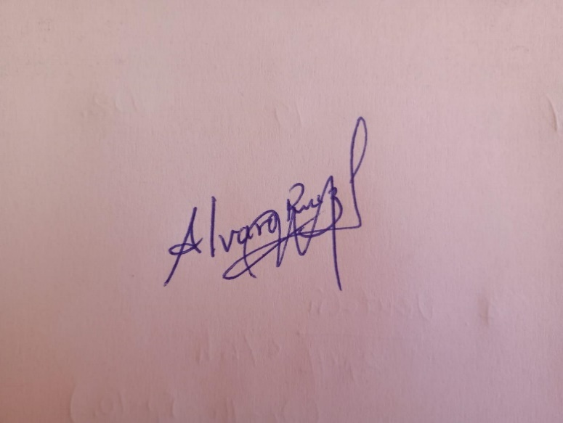Libro de Ciencia y Tecnología. Editorial Santillana.
* Libro de Ciencia y Tecnología. Editorial Norma.

**Firma del Docente**